1. Техническое задание на разработку информационной системы
1.1. Назначение и предметная область
Разрабатываемая информационная система предназначена для автоматизации учёта инфраструктуры метрополитена (линий, станций, оборудования, подвижного состава), управления расписанием движения поездов и обслуживания пассажиров (учёт проездных, фиксация инцидентов). Система призвана обеспечить централизованное хранение данных, ролевой разграниченный доступ и полный контроль над изменениями, вносимыми в базу данных.
1.2. Перечень и обоснование информационных сущностей
Для моделирования предметной области выделен следующий перечень информационных сущностей:
- Линия (Line) — базовый элемент маршрутной сети метрополитена. Обоснование: необходима для группировки станций и построения топологии сети.
- Станция (Station) — узловой элемент инфраструктуры. Обоснование: содержит уникальные характеристики (глубина, тип) и является местом размещения оборудования и пунктом отправления/прибытия поездов.
- Оборудование (Equipment) — физические объекты на станции (турникеты, эскалаторы, системы вентиляции). Обоснование: требует учёта текущего технического состояния и привязки к конкретной станции.
- Поезд (Train) — единица подвижного состава. Обоснование: содержит информацию о номере состава, модели и текущем статусе (на линии/в депо/на ремонте), привязывается к линии обслуживания.
- Рейс (Trip) — конкретное отправление поезда со станции. Обоснование: фиксирует время отправления, прибытия, дату и статус (по расписанию/задержан/отменён), позволяет моделировать расписание движения на уровне отдельных отправлений.
- Пассажир (Passenger) — физическое лицо, использующее услуги метрополитена. Обоснование: хранит персональные и контактные данные для привязки средств оплаты.
- Проездной (Pass) — средство оплаты и доступа. Обоснование: содержит информацию о балансе поездок, сроке действия и типе, жёстко привязывается к пассажиру.
- Инцидент (Incident) — событие, связанное с поломкой оборудования или чрезвычайной ситуацией. Обоснование: необходимо для отслеживания проблемных зон, фиксации времени и статуса решения проблемы.
- Пользователь системы (System_User) — учётная запись сотрудника для доступа к интерфейсу системы. Обоснование: отделение физических данных пассажира от учётных данных сотрудника обеспечивает безопасность и гибкость ролевой модели.
1.3. Перечень выполняемых функций
Система должна реализовывать следующий набор функций, разделённых по ролевому признаку.
1.3.1. Обязательные системные функции
- Авторизация и аутентификация пользователей: проверка учётных данных при входе в систему, генерация и валидация токенов/сессий.
- Управление пользователями:
  - Создание новых учётных записей сотрудников.
  - Удаление (деактивация) учётных записей.
  - Распределение пользователей по группам (ролям). В системе предусмотрено минимум две группы: Администраторы и Пользователи.
- Журналирование действий пользователей (Логирование): автоматическая фиксация в базе данных всех критичных операций (вход в систему, создание/удаление записей, изменение статусов) с указанием ID пользователя, времени, типа действия и изменённой сущности.
1.3.2. Функции для роли «Администратор»
- Управление справочниками: добавление, редактирование и удаление линий и станций.
- Управление оборудованием: регистрация новых единиц оборудования, изменение их статуса.
- Управление подвижным составом: добавление новых поездов, изменение их статуса (на линии/в депо/на ремонте), привязка к линиям.
- Управление расписанием: создание рейсов, изменение времени отправления/прибытия, отмена рейсов, фиксация задержек.
- Мониторинг и управление инцидентами: просмотр всех открытых инцидентов, назначение ответственных, закрытие инцидентов.
- Просмотр журнала аудита (логов) действий всех пользователей системы.
1.3.3. Функции для роли «Пользователь» (Сотрудник / Кассир / Диспетчер)
- Оформление и пополнение проездных билетов для пассажиров.
- Фиксация новых инцидентов (например, сообщение о сломанном турникете или задержке поезда).
- Просмотр справочной информации о станциях, линиях и расписании (без возможности редактирования).
- Просмотр истории своих действий в системе.
1.4. Требования к подсистеме журналирования
Для обеспечения целостности и отслеживаемости данных в структуре базы данных выделяется отдельная сущность Action_Log. Запись в журнал осуществляется на уровне бизнес-логики приложения при выполнении операций INSERT, UPDATE, DELETE над основными сущностями. Логи должны содержать: временную метку (timestamp), идентификатор пользователя (user_id), тип операции (action_type), название таблицы (entity_name) и идентификатор изменённой записи (entity_id).

Инфологическая модель
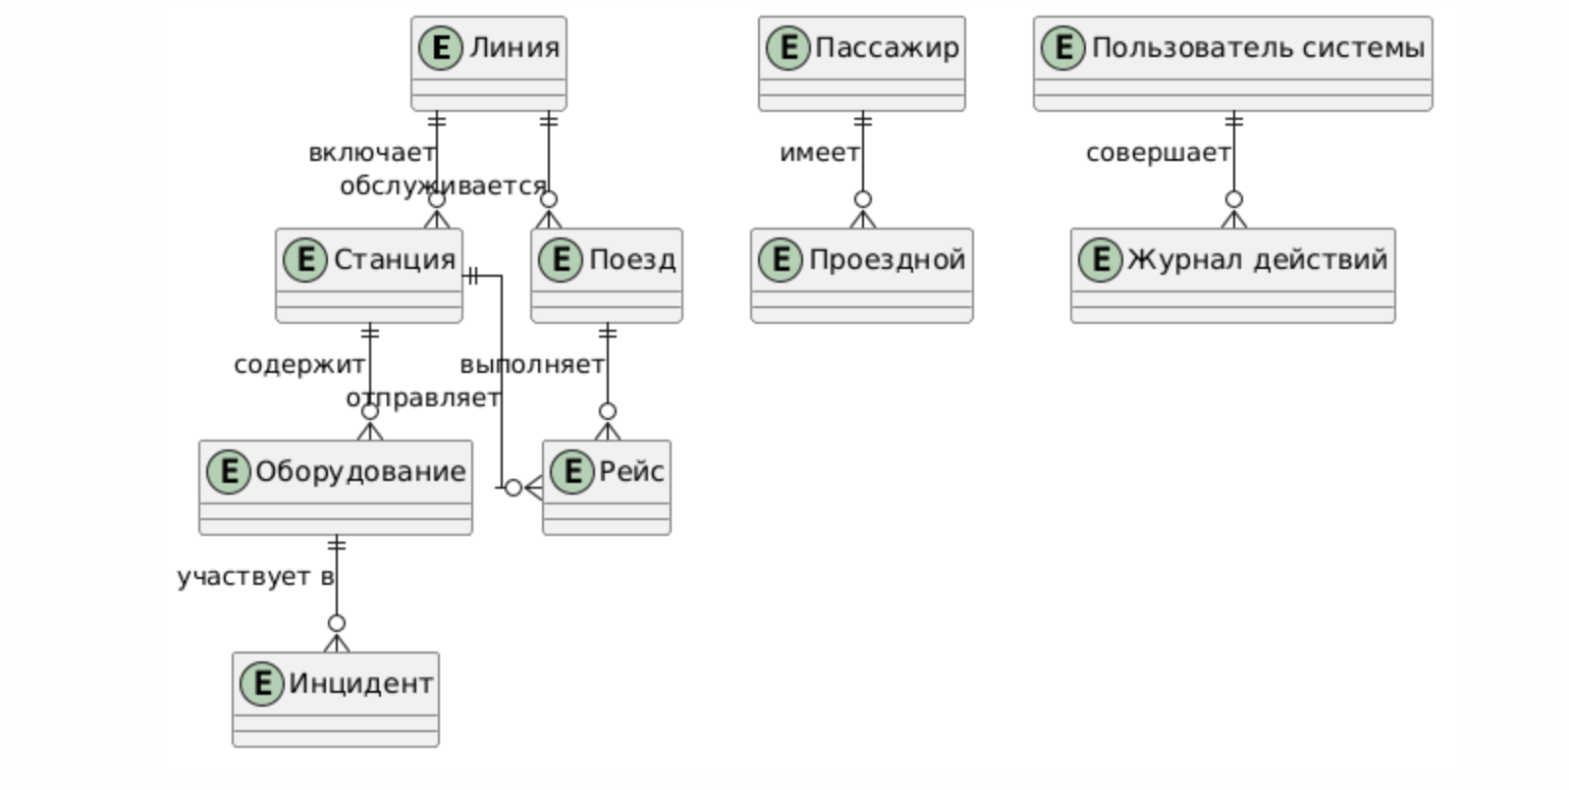

Даталогическая модель

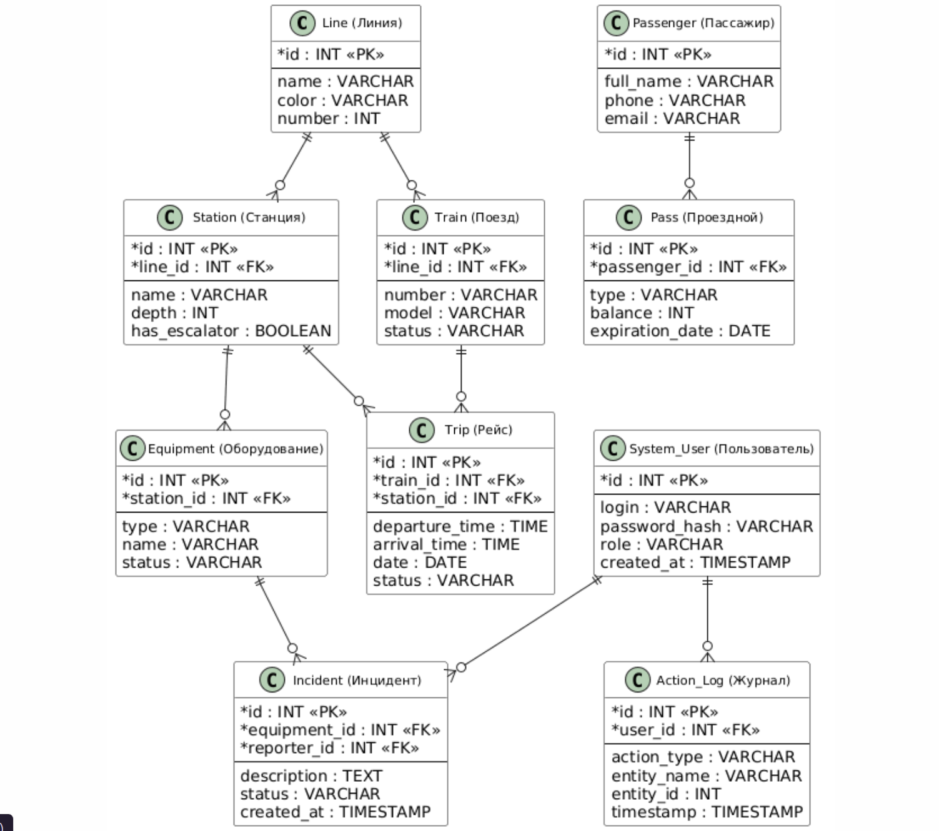
ER-диаграмма
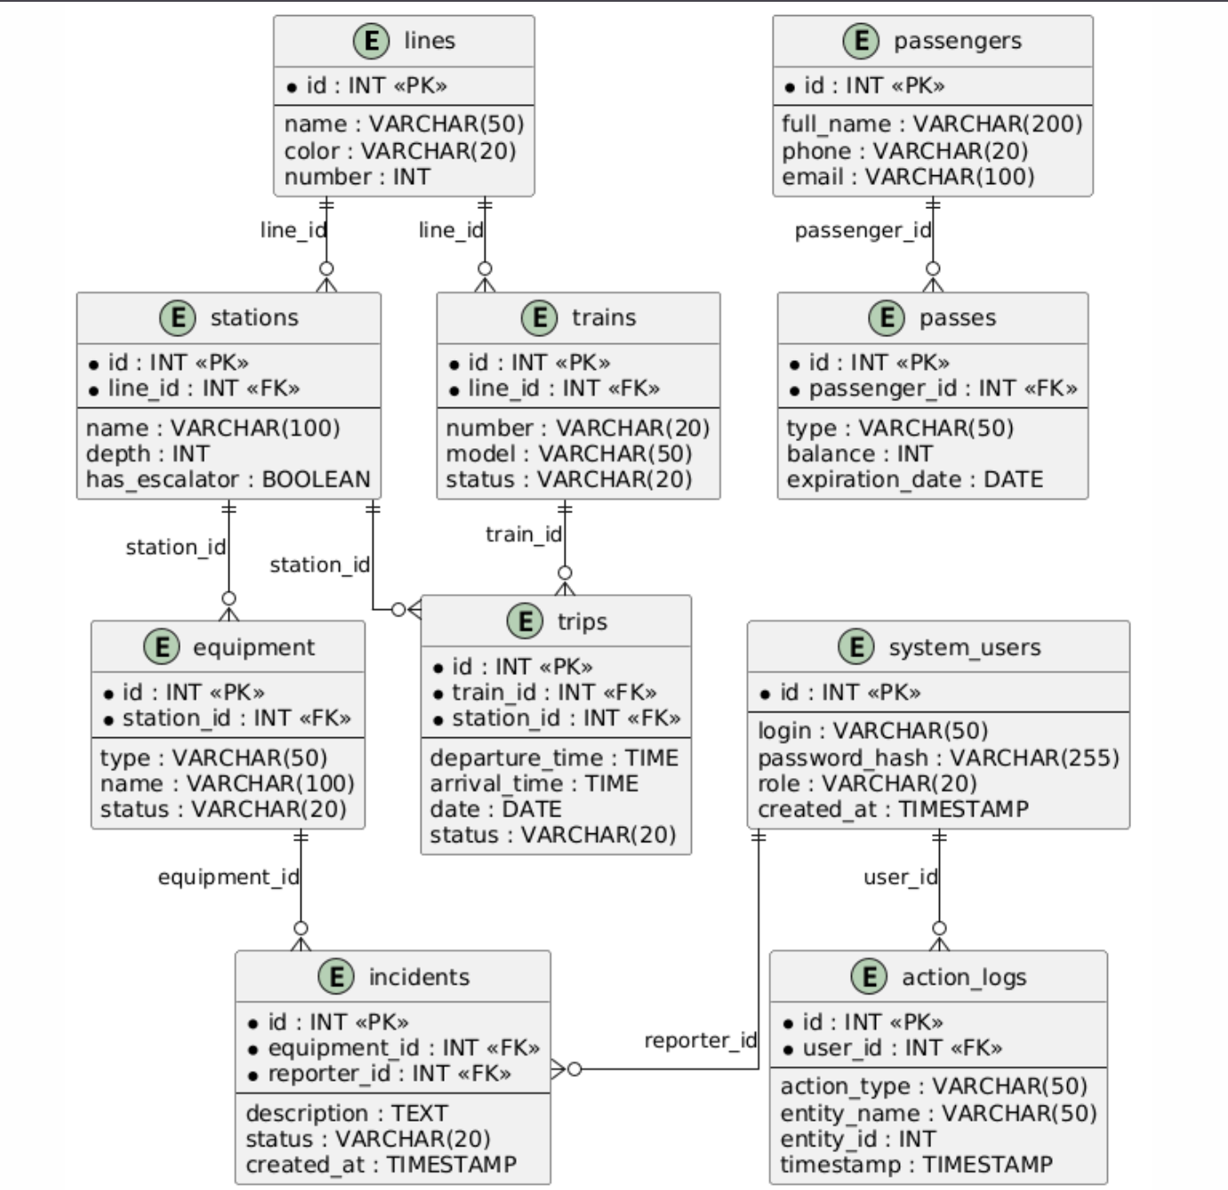

Проволочные интерфейсы представляют собой схематичные макеты экранов приложения, отображающие расположение основных элементов пользовательского интерфейса без детальной графической проработки. Их разработка на этапе проектирования позволяет определить структуру взаимодействия пользователя с системой до начала программной реализации.
Проволочные интерфейсы
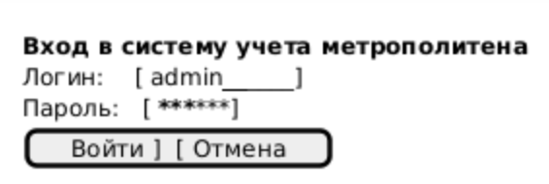
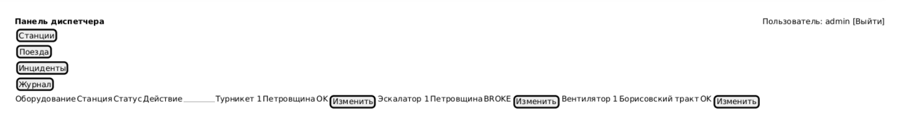

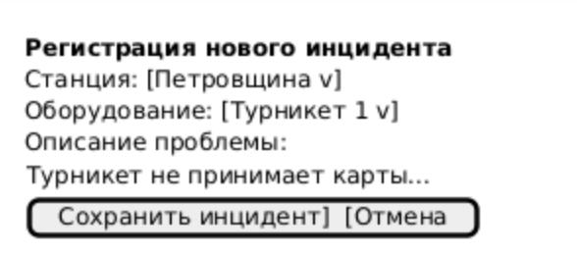

Отчет об обоснованности использования индексов
Определить влияние индексов на производительность запросов к таблице trips, содержащей данные о рейсах поездов метрополитена.
Методика тестирования
- Таблица trips была наполнена 500 тестовыми записями с помощью скрипта generate_data.py для имитации реального объема данных.
- Был выбран типовой запрос выборки рейсов конкретного поезда за определенную дату с использованием соединения таблиц
- С помощью команды EXPLAIN ANALYZE был получен план выполнения запроса до и после создания индексов.

Анализ: СУБД выполнила полное сканирование таблицы trips (операция Seq Scan), последовательно проверив все 503 строки таблицы. Из них 496 записей не удовлетворяли условию фильтрации и были отброшены. Данный подход эффективен только при малом объеме данных, однако при росте таблицы до тысяч и миллионов записей время выполнения будет увеличиваться линейно — O(n).
Анализ: СУБД изменила стратегию выполнения запроса:
Bitmap Index Scan по индексу idx_trips_trip_date — быстрый поиск строк с нужной датой через индексное дерево (B-дерево).
Bitmap Heap Scan — чтение только тех блоков таблицы, которые содержат найденные через индекс строки (всего 5 блоков вместо полного сканирования).
Количество отфильтрованных записей сократилось с 496 до 13, что означает уменьшение объема обрабатываемых данных в ~38 раз.

Заключение
В ходе выполнения лабораторной работы была разработана информационная система учета метрополитена, демонстрирующая полный цикл создания программного обеспечения с использованием реляционной базы данных.
Выполненные задачи:
- Проектирование базы данных. Была выбрана предметная область «Метрополитен», определены 9 информационных сущностей (линии, станции, оборудование, поезда, рейсы, пассажиры, проездные, инциденты, пользователи системы) и их связи. Разработаны инфологическая, даталогическая и физическая модели данных.
- Реализация структуры БД. В СУБД PostgreSQL созданы 10 таблиц с использованием ограничений целостности (PRIMARY KEY, FOREIGN KEY, CHECK, UNIQUE), обеспечивающих корректность хранимых данных.
- Разработка запросов. Реализован набор SQL-запросов для манипуляции данными (INSERT, UPDATE, DELETE) и выборки (SELECT), включая сложные операции с множественными соединениями (JOIN), агрегатными функциями (COUNT, AVG, SUM), группировкой (GROUP BY, HAVING), подзапросами, обобщенными табличными выражениями (CTE), оконными функциями (RANK, ROW_NUMBER, SUM OVER) и условной логикой (CASE WHEN).
- Журналирование действий. Реализован механизм автоматического протоколирования всех изменений в базе данных с использованием хранимых функций и триггеров PostgreSQL, что обеспечивает возможность аудита и отслеживания действий пользователей.
- Разработка приложения. Создан REST API на основе фреймворка FastAPI, реализующий авторизацию пользователей, управление данными и взаимодействие с базой данных. Приложение предоставляет интерактивную документацию через Swagger UI.
- Оптимизация производительности. Проведен анализ необходимости использования индексов с помощью команды EXPLAIN ANALYZE. Созданы индексы на часто используемых полях, что позволило перейти от полного сканирования таблиц (Seq Scan) к индексному поиску (Bitmap Index Scan) и сократить объем обрабатываемых данных на 97%.

